[中国医科大学附属盛京医院乔宠&刘彩霞论文因图像多次与其他论文雷同被撤稿，编辑问询无回应](https://mp.weixin.qq.com/s?__biz=Mzk3NTEwMTE3OA==&mid=2247484827&idx=1&sn=b6bcaa9dba5bb1e3548e948fba14f896&chksm=c5cd4a71fd93686dff3cd28a7535e4bdde8e1b413c93e3496d7365b5d7afd9d01fd76d94671c&scene=126&sessionid=1742358150)

[学术荟萃](javascript:void(0);)2025-03-19 12:06:29山东

**Part.1**



**论文简介**

**标题：The role of Zeb1 in the pathogenesis of morbidly adherent placenta**

**日期：**2019年7月12日

**单位与作者：**中国医科大学附属盛京医院妇产科 Na Li(音译 栗娜)、Chong Qiao(通讯作者 音译 乔宠)、Caixia Liu(通讯作者 音译 刘彩霞)

**期刊：*Molecular Medicine Reports***

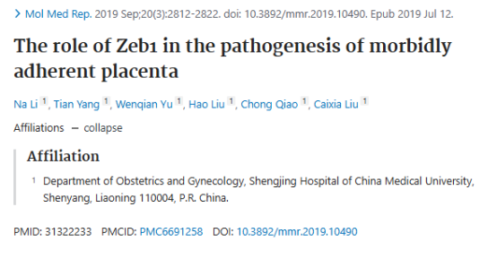

**Part.2**



**图像重复问题**

**#1 图2C/3C与另外三篇论文出现重复。**

Figs 2C, 3C.

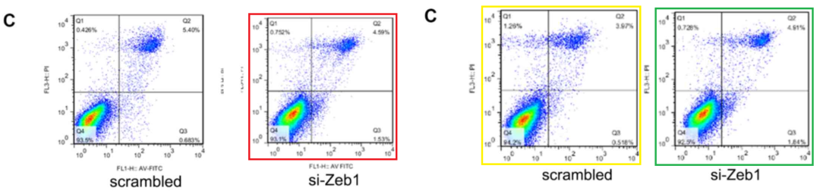

Fig 6B from "miR-489 promotes apoptosis and inhibits invasiveness of glioma cells by targeting PAK5/RAF1 signaling pathways" (Wang et al 2019) [retracted].

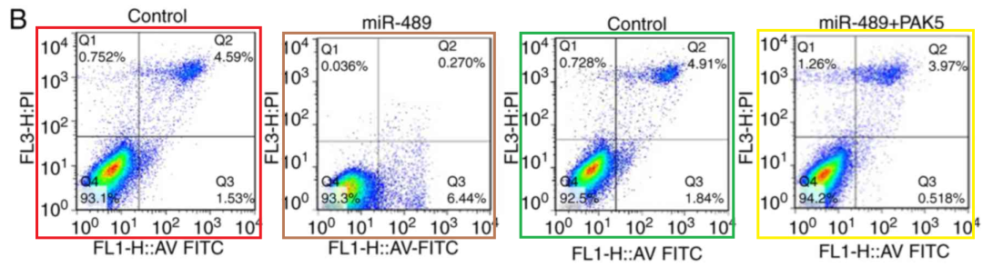

Figs 2C, 5B from "LncRNA HAND2-AS1 exerts anti-oncogenic efects on bladder cancer via restoration of RARB as a sponge of microRNA-146" (Shan et al 2021).

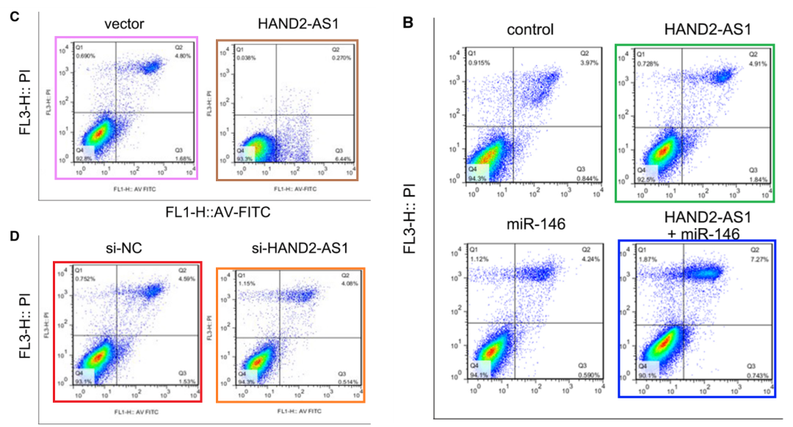

Fig 4F,G from "Sulfated polysaccharide of Sepiella maindroni ink targets Akt and overcomes resistance to the FGFR inhibitor AZD4547 in bladder cancer" (Shan et al 2019).

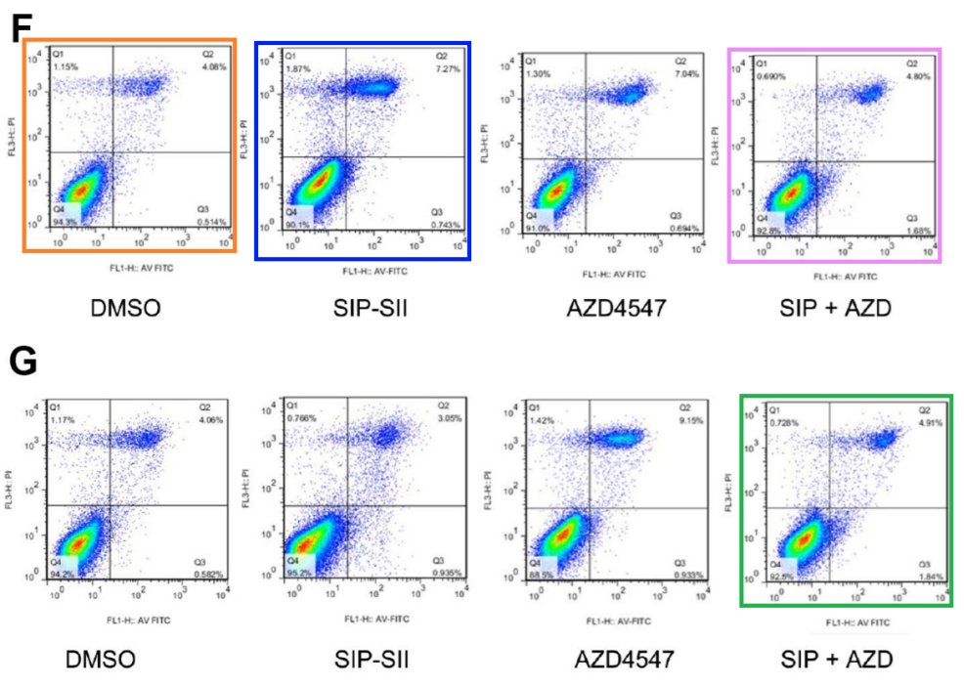

**Part.3**



**撤稿说明**

**2025年3月17日撤回：**本文发表后，有读者指出，图2C和3C中第2817页和第2818页所示的某些流式细胞术检测数据与由不同作者在不同研究所撰写的不同论文中已提交发表的数据惊人地相似。由于上述文章中的有争议的数据在提交给《Molecular Medicine Reports》之前已被考虑发表，编辑决定应从本期刊中撤回本文。编辑要求作者解释这些疑虑，但编辑部没有收到回复。编辑对给读者带来的不便表示歉意。

**参考信息：**

https://pubpeer.com/publications/B07B4AFC1C6F49E6C37EF6210242CC#1

https://pubmed.ncbi.nlm.nih.gov/31322233/